PROYECTO MINICENTRAL ITATA
No generará impactos en el medio ambiente

Actualmente se encuentran en proceso de tramitación estudios de impacto ambiental y declaración ambiental de diversos proyectos de generación de electricidad en la comuna de Yungay. Todos ellos con una característica común, son proyectos de centrales hidroeléctricas de pasada, con potencias instaladas que las califican en el rango de pequeñas o minicentrales.
Uno de estos proyectos plantea la construcción y operación de una minicentral de pasada en las inmediaciones del Salto del Itata, sector que posee una riqueza turística informal y que se destaca por ser una de las cascadas más altas de la zona. Aledaña a la cascada se encuentra la localidad de Ranchillos Bajo, villorrio que se ubica a unos tres kilómetros al sur poniente del Salto del Itata. El titular que presento al Sistema de Evaluación Ambiental de la región este proyecto de generación de electricidad es la empresa Eléctrica La Puntilla S.A. que pertenece a la Asociación de Canalistas del Maipo con basta experiencia en la generación de electricidad en el país.
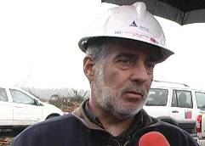
Conversamos con Paolo Cominetti, Gerente Técnico de Eléctrica Puntilla S.A. quien detalla algunas características del proyecto, aclara dudas que ha planteado la comunidad y derriba mitos, y malos entendidos que algunas personas han levantado respecto al proyecto.
Paolo Cominetti.
Gerente Técnico Eléctrica Puntilla S.A.
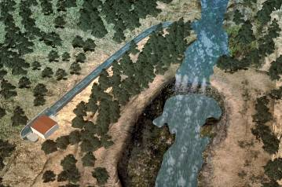
Consultado respecto a las características del proyecto Cominetti indica que el área de intervención es mínimo, considerando que el punto de captación se sitúa 150 metros aguas arriba del salto y su punto de restitución, 250 metros aguas abajo de éste. La longitud total a intervenir es de 400 metros, esto es, un 0.3% de la longitud total del río Itata.

Uno de los mitos que se ha levantado en la zona es que se necesita hacer una represa y cortar el rio, el ejecutivo junto con lamentar cierto nivel de desinformación, es enfático en decir que el proyecto captará las aguas en una bocatoma lateral en la ribera norte del cauce, la que se produce de manera natural y ni siquiera considera compuertas. Por lo tanto ratifica que no hay represa, embalse u otro tipo de elemento que corte el rio. Agrega que la casa de maquinas se situará unos 50 metros bajo tierra, emplazada en terrenos de forestal Celco a unos 100 metros de la ribera norte de la cascada y por lo tanto, cuando se generé electricidad no será perceptible visualmente y apenas se oirá.
Vista 3D del proyecto. A la izquierda Sala de Maquinas. Aguas arriba de la cascada bocatoma lateral natural. No hay embalse ni intervención del río con compuertas.
Agricultores de la zona han indicado que los canales de riego del sector podrían estar en peligro si la minicentral se construye. Cominetti responde indicando que el proyecto respeta todos y cada uno de los derechos de agua del sector, complementa que en el sector de Ranchillos Bajo existen varios canales de riego, pero que no tienen relación alguna con la zona de la cascada, dado que esas aguas son conducidas por el canal Zañartu que capta las aguas en las cercanías de la localidad de Cholgúan, por lo tanto, si existiera algún problema con el riego no tendría vinculación con la minicentral. Respecto a los derechos de agua, Paolo Cominetti, indica que el proyecto utilizará solo el 35% de los derechos de agua que le entregó la Dirección General de Aguas.
Sector de bocatoma de aguas en forma lateral, ubicada 150 metros aguas arriba de la cascada.

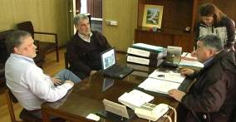
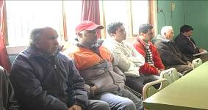
Al iniciarse el proceso de presentación de proyectos en la comuna de Yungay, se conformo un grupo de defensa del río Cholgúan, quienes comenzaron a realizar acciones de rechazo a este tipo de proyectos. ¿Qué opinión tiene Eléctrica Puntilla sobre esto?, Cominetti indica que entienden que la comunidad se organice y defiendan sus derechos, sin embargo considera que la información a la comunidad debe ser entregada en forma transparente y diligente, en especial a quienes habitan los sectores donde se emplazan estos proyectos. Al respecto, indica que Eléctrica Puntilla se hizo presente en la comuna con mucha anticipación a las instancias de información que les exige el proceso de evaluación ambiental que lleva la autoridad. Estuvimos presentes en una sesión de concejo municipal, sostuvimos reuniones con el municipio y con dirigentes de la junta de vecinos de Ranchillos Bajo antes de que comenzara la etapa de participación ciudadana. Creemos que entregar la mayor cantidad de información sobre el proyecto es un deber de nuestra empresa y hasta el momento nos hemos preocupado de hacerlo.
Presentación del proyecto al municipio local. De izq. a der. Alejandro Gómez y Paolo Cominetti ejecutivos del proyecto y Pedro Inostroza Alcalde de la comuna de Yungay.
Comunidad de Ranchillos Bajo en presentación del proyecto.

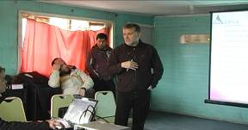
¿Cómo ven Ustedes la posición de los residentes de Ranchillos Bajo respecto al proyecto?
En las reuniones que hemos realizado con los vecinos, vimos en un principio que existía preocupación como es lógico, pero gracias a la posibilidad de mostrarles el diseño del proyecto y las medidas que se contemplan para las etapas de construcción y operación, tenemos la confianza que la mayoría de los vecinos han entendido que nuestra propuesta no genera impactos relevantes. Gracias a las reuniones hemos conocido una infinidad de necesidades que tiene la comunidad y como nuestra política es la de ser buenos vecinos, estamos evaluando coordinadamente con el municipio la posibilidad de apoyar a la comunidad a solucionar algunos de sus problemas.
Alejandro Gómez, Gerente General Eléctrica Puntilla S.A., presenta el proyecto a la comunidad.

Usted hablo de medidas que se han contemplado para las etapas de construcción y operación si el proyecto es aprobado. ¿Podría mencionar algunas de ellas?

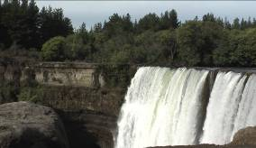
En relación al Salto del Itata, protegeremos las zonas laterales de la cascada, ya que presentan zonas importantes de erosión, la idea es que éstas sean rellenadas con materiales granulares que se mimeticen con las paredes existentes. La zona de la casa de maquinas mantendrá las plantaciones forestales en una franja de 50 metros desde el borde del río. Para la etapa de construcción se privilegiará la contratación de mano de obra local, como así también existirá la posibilidad de que podamos contratar para la etapa de operación algunos residentes del sector. La empresa ha asumido el compromiso de habilitar un mirador en el sector nor-poniente del Salto. Siempre velaremos por resguardar que todos los compromisos que presentamos en el proyecto se cumplan, así como también los que la autoridad nos ordene.
A la izquierda zona de cárcavas que se protegerán.
Algo muy importante y destacable para la etapa de operación, es indicar que la minicentral, en la temporada de verano, no operará durante el día. Este compromiso se orienta a mantener la belleza natural de la cascada para que siempre esté disponible, posibilitando y fortaleciendo el desarrollo turístico que tiene el sector.

Finalmente, quisiera a través de este medio, entregar un mensaje a los vecinos, en el sentido que nuestro proyecto, desde su concepción se preocupa por ser compatible con los habitantes y el medio ambiente. Reafirmar nuestro compromiso de hacer las cosas bien, si decidimos emprender en la comuna de Yungay con nuestro proyecto, es también pensando en ser parte del desarrollo económico y social, queremos ser buenos vecinos preocupados por mantener una estrecha relación con la comunidad. Nuestras puertas siempre estarán abiertas, disponibles para atender sus inquietudes y tratar en lo posible de apoyar sus iniciativas.

